赣州市科技创新服务中心
2022年度部门决算

目 录

第一部分 赣州市科技创新服务中心概况
一、部门主要职责
二、部门基本情况
第二部分 2022年度部门决算表
一、收入支出决算总表
二、收入决算表
三、支出决算表
四、财政拨款收入支出决算总表
五、一般公共预算财政拨款支出决算表
六、一般公共预算财政拨款基本支出决算表
七、政府性基金预算财政拨款收入支出决算表
八、国有资本经营预算财政拨款支出决算表
九、财政拨款“三公”经费支出决算表
十、国有资产占用情况表
第三部分 2022年度部门决算情况说明
一、收入决算情况说明
二、支出决算情况说明
三、财政拨款支出决算情况说明
四、一般公共预算财政拨款基本支出决算情况说明
五、财政拨款“三公”经费支出决算情况说明
六、机关运行经费支出情况说明
七、政府采购支出情况说明
八、国有资产占用情况说明
九、预算绩效情况说明
第四部分 名词解释
第五部分 附件

第一部分 赣州市科技创新服务中心概况

一、部门主要职能
赣州市科技创新服务中心(增挂赣州市小企业创业基地、赣州市科技企业孵化基地、赣州市大学生创业园牌子)为赣州经济技术开发区(赣州出口加工区)管委会直属副处级全额拨款事业单位，负责赣州经济技术开发区辖区内企业创业服务、搭建科技信息网络平台、组织开展科技交流、科技协作和科技培训工作;负责赣州市小企业创业基地、赣州市科技企业孵化基地、赣州市大学生创业园的建设管理;负责大学生创业、就业的指导和协调，为企业和高层次人才搭建互动交流平台，做好高层次人才引进工作。
二、部门基本情况
纳入本套部门决算汇编范围的单位共1个，包括：赣州市科技创新服务中心。
本部门2022年年末实有人数22人，其中在职人员22人，离休人员0人，退休人员0人；年末其他人员0人；年末学生人数0人。

第二部分 2022年度部门决算表
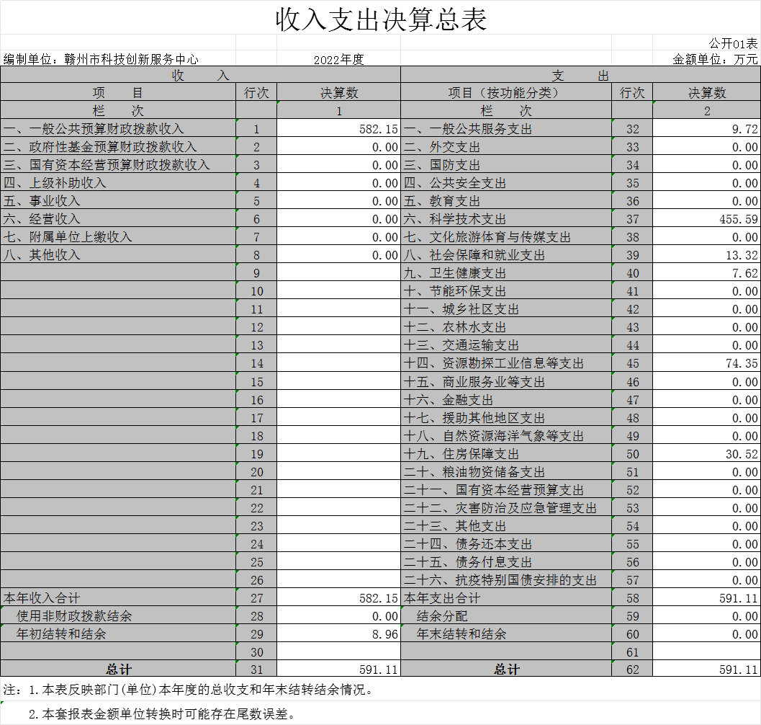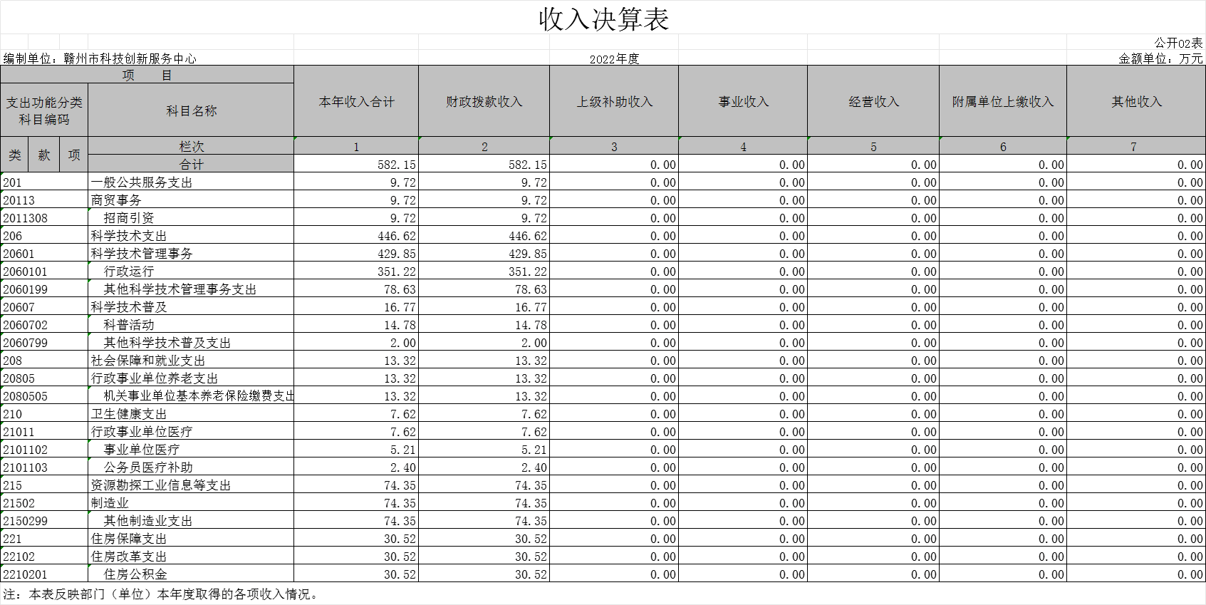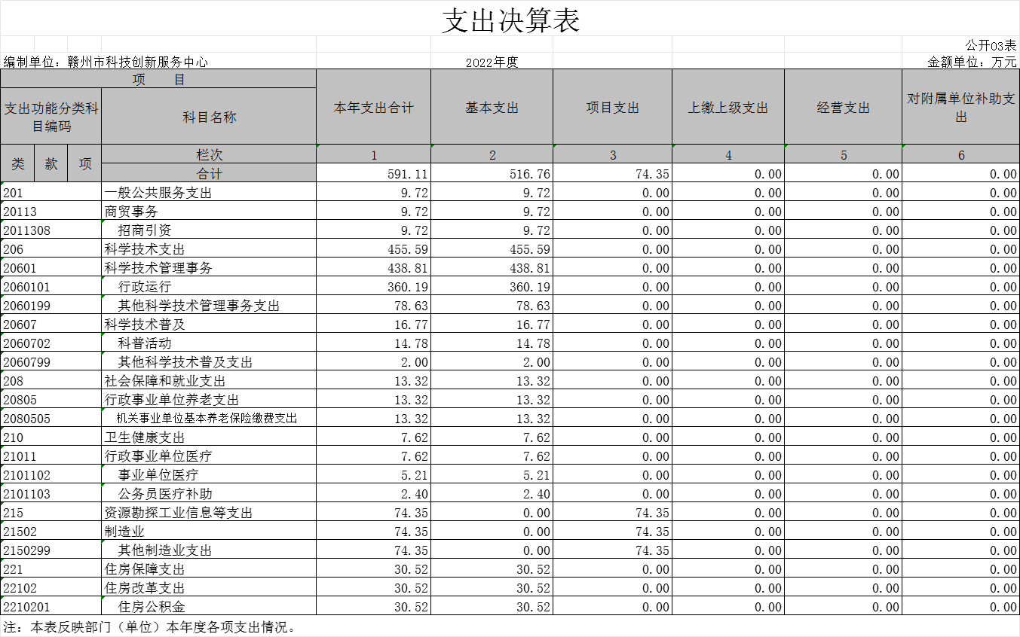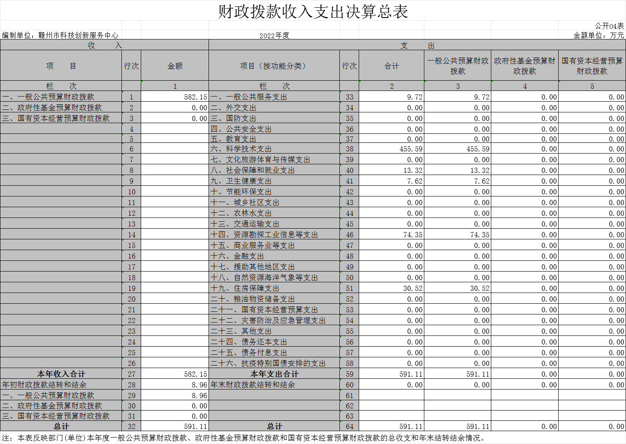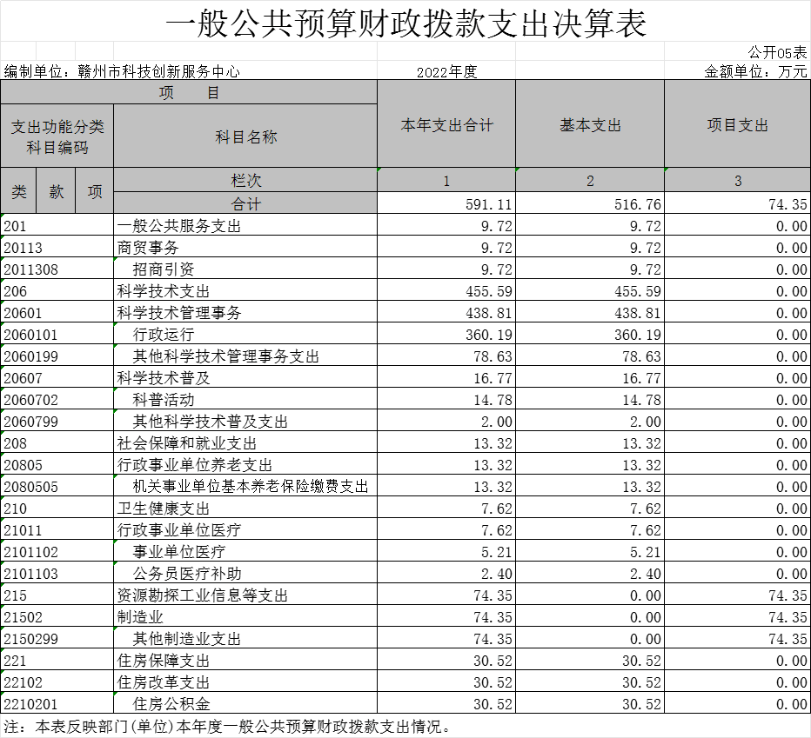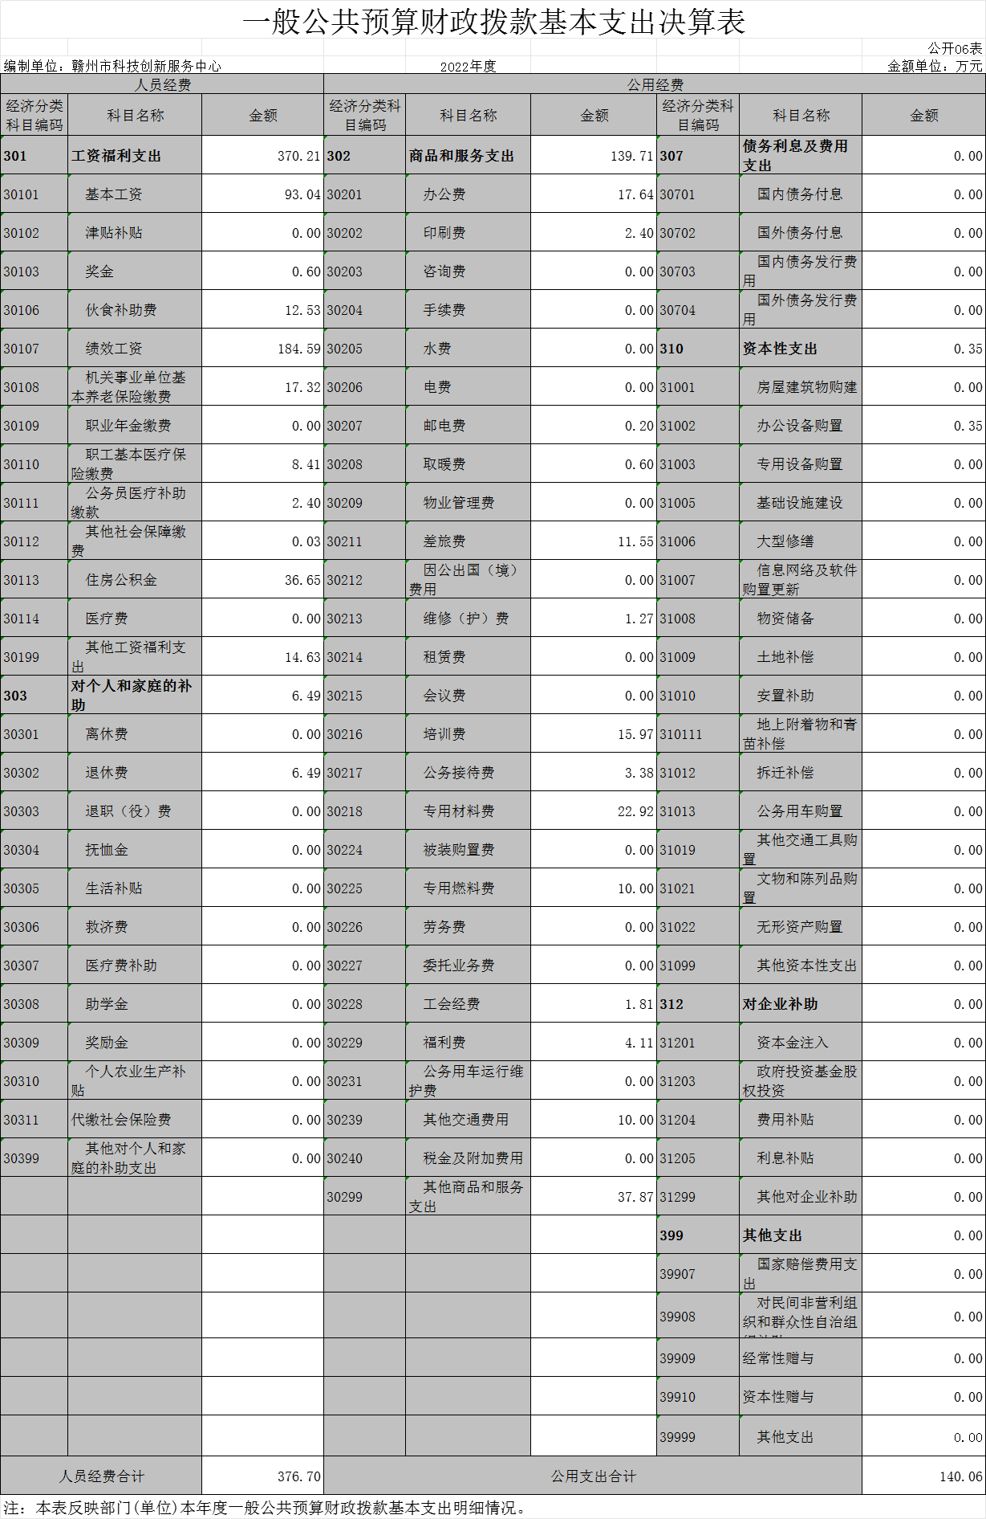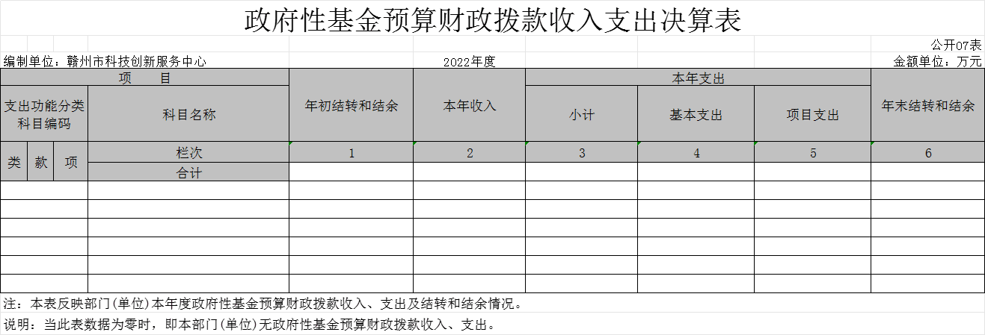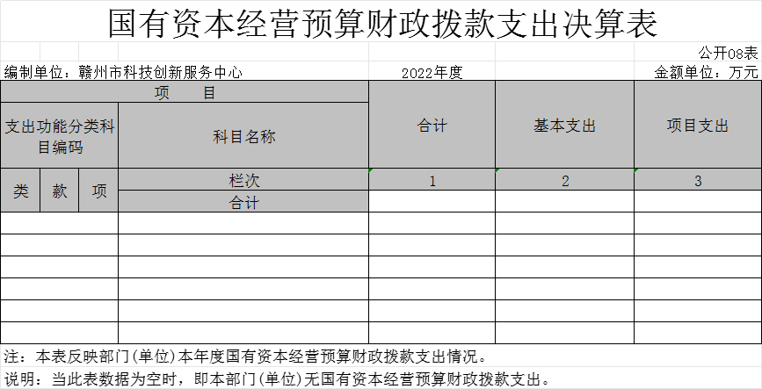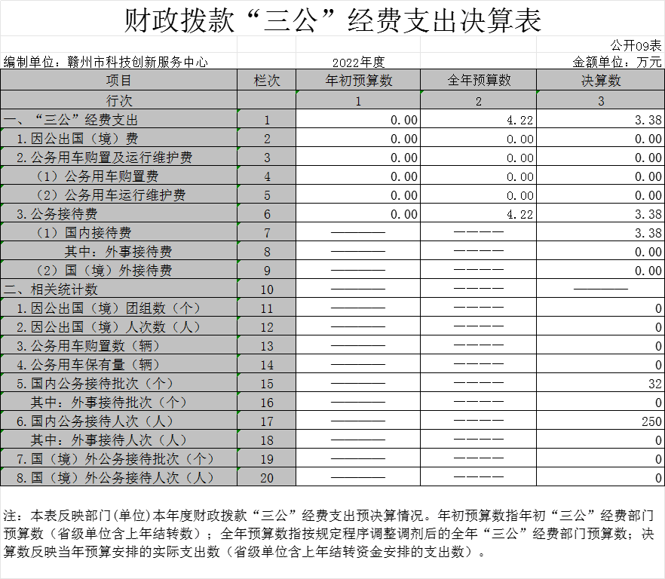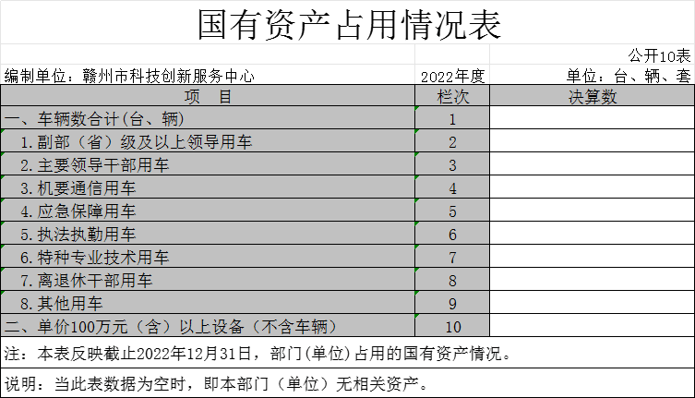

第三部分 2022年度部门决算情况说明

一、收入决算情况说明
本部门2022年度收入总计591.11万元，其中年初结转和结余8.96万元，较2021年增加4.15万元，增长86.28%；本年收入合计582.15万元，较2021年增加104.42万元，增长21.86%，主要原因是：本年度有新增人员，工资费用支出增加；对入驻孵化园区的小微企业房租补贴本年度在本部门列支。收入相应增加。
本年收入的具体构成为：财政拨款收入582.15万元。
二、支出决算情况说明
本部门2022年度支出总计591.11万元，其中本年支出合计591.11万元，较2021年增加108.58万元，增长22.50%，主要原因是：本年度有新增人员，工资费用支出增加；对入驻孵化园区的小微企业房租补贴本年度在本部门列支。年末结转和结余0万元，较2021年减少8.96万元，下降100%，主要原因是：本部门2022年度预算执行力度效率提高，年末无结余资金。
本年支出的具体构成为：基本支出516.76万元，占87.42%；项目支出74.35万元，占12.58%。
三、财政拨款支出决算情况说明
本部门2022年度财政拨款本年支出年初预算数为591.11万元，决算数为591.11万元，完成年初预算的100%。其中：
（一）一般公共服务支出年初预算数为9.72万元，决算数为9.72万元，完成年初预算的 100%。主要原因：合理使用预算资金。
（二）科学技术支出年初预算数为455.59万元，决算数为455.59万元，完成年初预算的 100%。主要原因：合理使用预算资金。
（三）社会保障和就业支出年初预算数为13.32万元，决算数为13.32万元，完成年初预算的 100%。主要原因：合理使用预算资金。
（四）卫生健康支出年初预算数为7.62万元，决算数为7.62万元，完成年初预算的 100%。主要原因：合理使用预算资金。
（五）资源勘探工业信息等支出年初预算数为74.35万元，决算数为74.35万元，完成年初预算的 100%。主要原因：合理使用预算资金。
（六）住房保障支出年初预算数为30.52万元，决算数为30.52万元，完成年初预算的 100%。主要原因：合理使用预算资金。
（六）其他支出年初预算数为0万元，决算数为0万元，完成年初预算的 100%。
四、一般公共预算财政拨款基本支出决算情况说明
本部门2022年度一般公共预算财政拨款基本支出516.76万元，其中：
（一）工资福利支出370.21万元，较2021年增加36.55万元，增长11.96%，主要原因是：本部门2022年新增一名事业编人员(刘俊芳）。
（二）商品和服务支出139.71万元，较2021年减少12.16万元，下降8.01%，主要原因是：本部门2022年度大力推进节约型机关建设、降低行政成本，办公费用下降。
五、一般公共预算财政拨款“三公”经费支出决算情况说明
本部门2022年度一般公共预算财政拨款“三公”经费支出年初预算数为4.22万元，决算数为3.38万元，完成年初预算的80.09%，决算数较2021年减少0.09万元，下降2.59%，其中：
（一）因公出国（境）支出年初预算数为0万元，决算数为0万元，决算数较2021年增加0万元，增长0%。全年安排因公出国（境）团组0个，累计0人次。主要原因是：无因公出国事项。
（二）公务接待费支出年初预算数为4.22万元，决算数为3.38万元，完成年初预算的80.09%，决算数较2021年减少0.09万元，下降2.59%。全年国内公务接待32批次，累计250人次。主要原因是：牢记“过紧日子思想”，按规定逐年下降。决算数较年初预算数减少的主要原因是：严格按照预算执行。
（三）公务用车购置及运行维护费支出0万元，其中公务用车运行维护费支出年初预算数为0万元，决算数为0万元，完成预算的100%，决算数较2021年减少0万元。主要原因是：事业单位车改已到位，本年无公务用车运行维护费支出。
六、机关运行经费支出情况说明
本部门不是行政单位或参照公务员法管理事业单位，故无机关运行经费支出。
七、政府采购支出情况说明
本部门2022年度政府采购支出总额0万元，其中：政府采购货物支出0万元、政府采购工程支出0万元、政府采购服务支出0万元、授予小微企业合同金额0万元。
八、国有资产占用情况说明。
截止2022年12月31日，本部门国有资产占用情况见公开10表《国有资产占用情况表》。此表无数据。
九、预算绩效情况说明
（一）绩效评价工作开展情况。
根据预算绩效管理要求，我部门组织对纳入2022年度部门预算范围的二级项目全面开展绩效自评，共涉及资金74.35万元，占项目支出总额的100%。
组织对“孵化科技企业房租补贴”等项目开展了部门评价，涉及一般公共预算支出74.35万元，政府性基金预算支出0万元，国有资本预算支出0万元。从评价情况来看，通过对2022年项目的自评结果分析，我部门的项目绩效管理中整体情况较好。绩效项目已经达到预期年度目标，预算执行率高。
组织开展部门整体支出绩效评价，涉及一般公共预算支出591.11万元，政府性基金预算支出0万元。从评价情况来看，2022年度我部门整体支出与年初预期绩效目标基本一致，预算数据真实可靠，财务制度健全，财务各项支出合法合规，符合规定程序，各科室较好的完成各项业务工作，并取得了较好成绩。
（二）部门决算中项目绩效自评结果。
1、本部门项目绩效目标情况
孵化科技企业房租补贴：及时足额发放对入驻区内孵化园区的小微企业房租补贴。
2、单位自评工作开展情况
根据《赣州市财政局关于开展2022年度绩效自评和和部门评价工作的通知》（赣市财监〔2023〕1号）文件，按照要求逐项评估。本次绩效评价秉承科学规范、公平公正、分级分类、绩效相关等原则，按照从投入、过程到产出、效果和影响力的绩效逻辑路径，结合项目的实际开展情况，运用定量和定性分析相结合的方法，对项目实施和管理中存在的问题进行剖析，为切实提升本单位财政资金管理的科学化、规范化和精细化水平提供了坚实的基础。本次评价结果采取评分和评级相结合的方式，具体分值和等级可根据不同评价内容设定。总分设置为100分，等级一般划分为四档：90（含）-100分为优、80（含）-90分为良、60（含）-80分为中、60分以下为差。
预算项目绩效管理小组根据本单位预算项目的内容、操作流程、管理机制、资金使用、产出效果等情况，根据项目的实际情况和绩效管理要求制定绩效评价工作方案，与项目相关业务科室人员进行了座谈，并抽查了财务记账凭证及部分佐证材料。对复核后的数据和资料进行汇总，依据评分标准对评价指标进行评分，并通过绩效分析形成评价结论。在此基础上，撰写绩效评价报告。
通过内部论证的评价指标体系及评分标准，通过数据采集等方式对我部门2022年度所有预算项目的绩效进行了客观评价。
3、综合评价结论
此次自评得分根据项目执行情况分指标进行评比，预算执行率类指标权重为10分，产出指标类指标权重为50分，效益指标类指标权重为30分，服务对象满意度指标类指标权重为10分，总分100分。
我部门所有项目支出事项严格按照预算执行，严禁超预算或无预算安排支出，并遵循分事项管控、分级授权原则进行审批。需办理政府采购的经济活动支出事项，按照政府采购法相关要求及上级政府采购有关文件的规定执行，选择相应的政府采购执行方式履行相关程序。使用项目资金形成的国有资产按照国家资产管理相关要求及本单位内部管理制度执行。预算项目支出绩效自评结果如下：
90（含）-100分的1个
80（含）-90分的无
60（含）-80分的无
60分以下无。
4、绩效目标完成情况总体分析
（1）项目资金情况分析。
①项目资金到位情况分析。
2022年年初项目资金预算74.35万元。
②项目资金执行情况分析。
2022年度执行项目资金74.35万元。
③项目资金管理情况分析。
通过对2022年度对项目进行绩效评价分析，我部门能够认真贯彻落实财政预算管理制度，健全预算管理体系，加大资金统筹力度，提高资金运用的科学性、合理性和预算的约束力，保证财政资金发挥最大效益。
（2）项目绩效指标完成情况分析。
①产出指标完成情况分析。
项目完成数量：本部门共1个项目。
②项目完成质量：项目完成质量较高。
③满意度指标完成情况分析：2022年度项目满意度指标自评得分为满分。
5、偏离绩效目标的原因和改进措施
无偏离。
六、绩效自评结果拟应用和公开情况
综上所述，我部门2022年度总体支出绩效评价得分合计100分。为使得各项工作能顺利有效开展，我部门将进一步加强资金的使用效率，加强沟通各部门有力协作，产生更深远的社会影响，本项目评价结果将对社会公众公开。。
（三）部门评价项目绩效评价情况。
本部门公开“孵化科技企业房租补贴”项目部门评价报告（见附件）。

第四部分 名词解释

一、财政拨款收入：指单位本年度从本级财政部门取得的财政拨款，包括一般公共预算财政拨款和政府性基金预算财政拨款。
二、上级补助收入：指事业单位从主管部门和上级单位取得的非财政补助收入。
三、事业收入：指事业单位开展专业业务活动及其辅助活动取得的收入；事业单位收到的财政专户实际核拨的教育收费等资金在此反映。
四、经营收入：指事业单位在专业业务活动及其辅助活动之外开展非独立核算经营活动取得的收入。
五、附属单位缴款：指事业单位附属独立核算单位按照有关规定上缴的收入。
六、其他收入：指单位取得的除上述“财政拨款收入”、“事业收入”、“经营收入”、“附属单位缴款”等以外的各项收入。
七、用事业基金弥补收支差额：指事业单位用事业基金弥补当年收支差额的数额。
八、年初结转和结余：指单位上年结转本年使用的基本支出结转、项目支出结转和结余和经营结余。
九、结余分配：指事业单位按规定对非财政补助结余资金提取的职工福利基金、事业基金和缴纳的所得税，以及减少单位按规定应缴回的基本建设竣工项目结余资金。
十、年末结转和结余资金：指单位结转下年的基本支出结转、项目支出结转和结余和经营结余。
十一、基本支出：指为保障机构正常运转、完成日常工作任务而发生的人员支出和公用支出。
十二、项目支出：指在基本支出之外为完成特定的行政任务或事业发展目标所发生的支出。
十三、上缴上级支出：指事业单位按照财政部门和主管部门的规定上缴上级单位的支出。
十四、经营支出：指事业单位在专业业务活动及其辅助活动之外开展非独立核算经营活动发生的支出。
十五、对附属单位补助支出：指事业单位用财政补助收入之外的收入对附属单位补助发生的支出。
十六、“三公”经费：指各部门因公出国（境）费、公务用车购置及运行费和公务接待费。其中，因公出国（境）费指单位公务出国（境）的住宿费、旅费、伙食补助费、杂费、培训费等支出；公务用车购置及运行费指单位公务用车购置费及租用费、燃料费、维修费、过路过桥费、保险费、安全奖励费用等支出；公务接待费指单位按规定开支的各类公务接待（含外宾接待）支出。
十七、机关运行经费：指为保障行政单位（含参照公务员法管理的事业单位）运行用于购买货物和服务的各项资金，包括办公费、印刷费、差旅费、会议费、日常维修费、专用材料及办公用房水电费、物业管理费、公务用车运行维护费等。在财政部有明确规定前，“机关运行经费”暂指一般公共预算安排的基本支出中的“商品和服务支出”经费。

